广西桂春工程项目管理咨询有限公司

单一来源采购文件

项目名称：藤县太平镇陈垌农村生活水质净化器设备安装采购
项目编号：WZZC2020-D1-30012-GCTX
采购单位：藤县太平镇人民政府
采购代理机构：广西桂春工程项目管理咨询有限公司
2020年5月

目 录

第一章 采购公告 8

第二章 报价人须知 10

第三章 采购需求一览表 20

第四章 响应文件格式 23

第五章 合同主要条款 33

藤县太平镇陈垌农村生活水质净化器设备安装采购单一来源征求意见公示
广西桂春工程项目管理咨询有限公司受藤县太平镇人民政府的委托，拟就藤县太平镇陈垌农村生活水质净化器设备安装采购进行单一来源采购，现将有关情况向潜在政府采购供应商征求意见，有关事项公示如下：
一、采购人名称：藤县太平镇人民政府
二、采购项目名称及项目编号：藤县太平镇陈垌农村生活水质净化器设备安装采购（WZZC2020-D1-300012-GCTX）
三、拟采购货物的内容及说明：一体化污水处理设备，一套
四、采购预算金额：1173000.00元
五、采用单一来源采购方式的原因及相关说明：详见附件
六、拟定唯一供应商名称、地址：
供应商名称：广西碧清源环保投资有限公司
地址：梧州市东出口两省交界处粤桂大厦3楼330室
- 公示时间为2020年5 月 7 日至2020年 5 月 13 日。任何潜在政府采购供应商对公示内容有异议的，请于公示期满后两个工作日内以实名书面（包括联系人、地址、联系电话）形式将意见（单位的加盖公章）反馈至采购人藤县太平镇人民政府。抄送藤县财政局政府采购监督管理办公室【地址：藤县财政局二楼政府采购监督管理办公室，联系电话：0774-7288236】。
八、联系事项：
1、采购人名称：藤县太平镇人民政府
地址：藤县太平镇新政路58号
联系人：区工，18070637052
2、采购代理机构：广西桂春工程项目管理咨询有限公司
地址：藤县藤州镇河东区安泰三街26号三楼
联系人：小容，0774-7291808
网上查询：广西壮族自治区政府采购网、藤县公共资源交易中心网
附：单一来源采购专家论证意见表

采 购 单 位：藤县太平镇人民政府
采购代理机构：广西桂春工程项目管理咨询有限公司
2020 年 5 月7 日

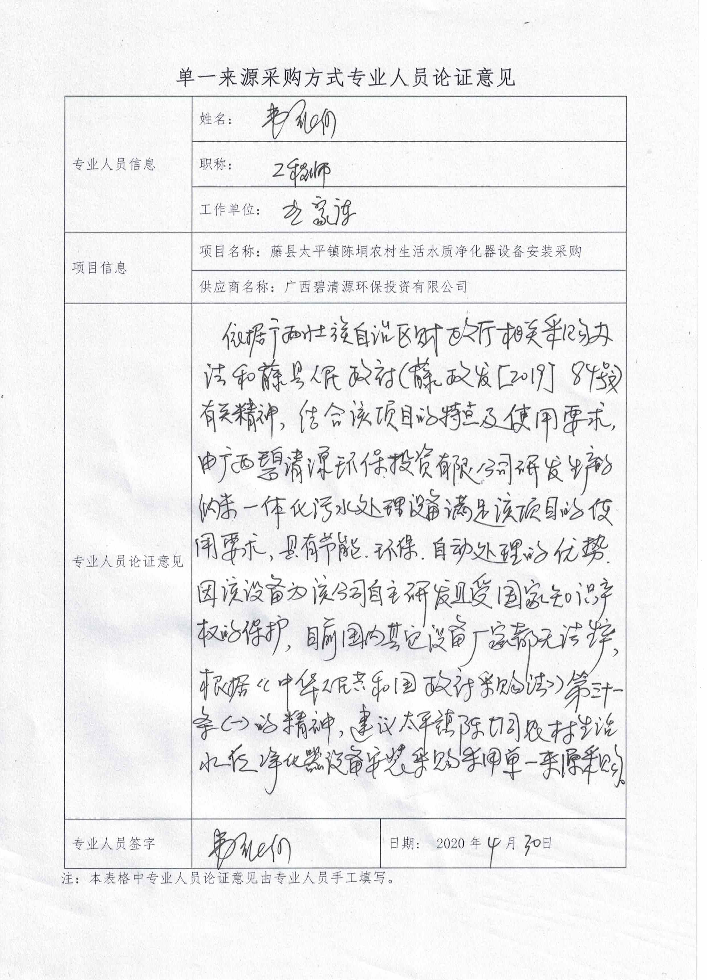
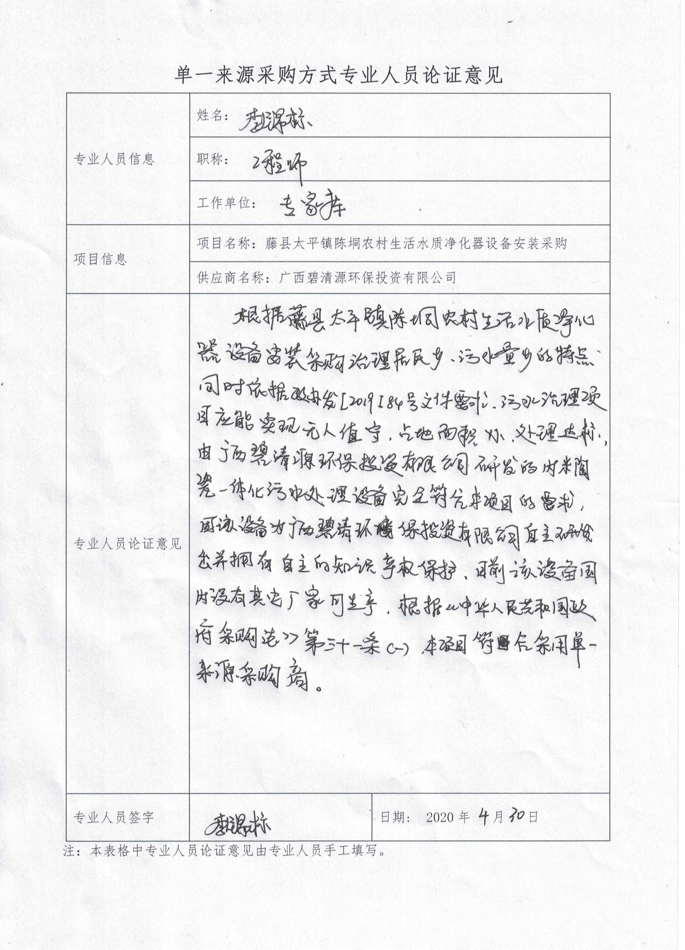
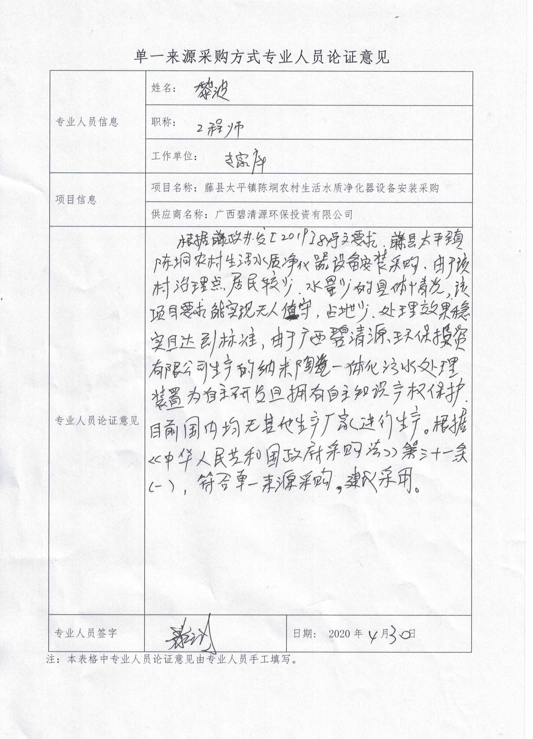

广西桂春工程项目管理咨询有限公司

藤县太平镇陈垌农村生活水质净化器设备安装采购

（WZZC2020-D1-300012-GCTX）单一来源采购公告
广西桂春工程项目管理咨询有限公司受藤县太平镇人民政府委托，拟就藤县太平镇陈垌农村生活水质净化器设备安装采购进行单一来源采购，有关事项如下：
一、采购项目名称：藤县太平镇陈垌农村生活水质净化器设备安装采购。
二、采购项目编号：WZZC2020-D1-300012-GCTX
三、采购内容：藤县太平镇陈垌农村生活水质净化器设备安装采购，具体内容详见单一来源采购文件。
四、采购预算金额（人民币）：1173000.00元。
五、单一来源供应商：广西碧清源环保投资有限公司
六、供应商资格要求：
1、国内注册（指按国家有关规定要求注册的），符合《中华人民共和国政府采购法》第二十二条规定;
2、对在“信用中国”网站(www.creditchina.gov.cn)、中国政府采购网(www.ccgp.gov.cn)等渠道列入失信被执行人、重大税收违法案件当事人名单、政府采购严重违法失信行为记录名单及其他不符合《中华人民共和国政府采购法》第二十二条规定条件的供应商，不得参与政府采购活动。
七、采购文件的获取：
本项目不设招标文件售卖环节，投标人可在公告公示期期间登陆藤县公共资源交易中心（http://www.txjyzx.com/gxtxzbw/）在公告附件中自行下载本项目采购文件电子版。
八、投标保证金(人民币)：1万元
缴纳到藤县交易中心账号：
户 名：藤县公共资源交易中心
帐 号：6666 0008 5802 9000 10-00000
开户行：广西藤县桂银村镇银行股份有限公司
九、响应文件递交截止时间和地点:
递交的截止时间为2020年6月5日9时00分，地点为：藤县公共资源交易中心（详见藤县陶瓷园区管委会大楼2楼指示屏幕），逾期送达的将予以拒收。
十、本次采购联系事项：
1．采购单位：藤县太平镇人民政府
采购单位地址：藤县太平镇新政路58号
联系人及电话：区工，18070637052
2．采购代理机构：广西桂春工程项目管理咨询有限公司
地址：藤县藤州镇河东区安泰三街26号三楼
联系人及电话：小容，0774-7291808
3．监督部门：藤县政府采购管理中心
联系电话：：0774-7288236
十一、网上查询：
广西壮族自治区政府采购网（zfcg.gxzf.gov.cn）
藤县公共资源交易中心（http://www.txjyzx.com/gxtxzbw/）。

广西桂春工程项目管理咨询有限公司

2020年6月1日

第二章 报价人须知

报价人须知前附表
序号 | 内 容
1 | 项目名称：藤县太平镇陈垌农村生活水质净化器设备安装采购  项目编号：WZZC2020-D1-300012-GCTX
2 | 供应商资格： 详见“第一章 邀请函”第六点
3 | 报价：① 报价人就《采购需求一览表》中内容作完整唯一报价，否则，其报价将被拒绝。  ② 采购预算价：1173000.00元（超出预算价为无效报价）
4 | 响应文件的编制（份数）及密封：  报价人自编目录及页码装订成册，响应文件不得采用活页夹或梳式装订。响应文件正本一份并写上项目名称、项目编号、报价人名称等内容（详见响应文件格式）。响应文件的密封以响应文件密封袋无明显缝隙露出袋内文件且上下端封口处贴密封条并加盖有报价人公章为合格。响应文件正本1份；副本3份；共4份。
5 | 报价有效期：响应文件递交截止日期起30天内，如遇特殊情况，采购代理机构可适当延长投标有效期。
6 | 响应文件递交截止时间和报价时间：  2020年6月5 日9时00分前，截止时间即为报价时间。逾期送达的响应文件恕不接受。  响应文件送达地点：  地址：藤县公共资源交易中心 号开标厅（藤县陶瓷园区管委会办公大楼）
6.1 | 报价保证金：1万元。  缴纳到藤县交易中心账号：  户 名：藤县公共资源交易中心  帐 号：6666 0008 5802 9000 10-00000  开户行：广西藤县桂银村镇银行股份有限公司
7 | 签订合同时间：成交通知书发出后30日内。
8 | 交货时间：详见《采购需求一览表》。
9 | 响应文件组成内容：（以下文件除注明外，必须提供并加盖报价人公章，否则作无效报价处理）  - 报价函；  - 报价表；  - 法人（负责人）身份证复印件；（如委托代理时还需提供法人授权委托书原件、委托代理人身份证复印件）；  - 商务响应偏离表；  - 技术响应表；  - 售后服务承诺书；  - 报价人资格证明文件【包含营业执照副本及组织机构代码证复印件（三证合一除外）、税务登记证复印件（三证合一除外）、最近三个月社保缴纳证明（养老保保险等）复印件、最近一个季度纳税证明复印件（无纳税记录的，应提供由供应商所在地主管国税、地税部门出具的《依法纳税或依法免税证明》，新成立公司按照实际提供（格式自拟，复印件））、最近年度(2019年)财务状况报告复印件、供应商认为需要提供的有关资料（报价人认为有必要提供的，具体内容详见“附件一”）】  注：报价人已使用“三证合一”营业执照的，无须提供组织机构代码证和税务登记证。
10 | 成交原则：  （1）按照《政府采购促进中小企业发展暂行办法》（财库[2011]181号）：报价人符合以下情形之一的其最后报价将给予相应比例的价格扣除，协商小组应当按扣除后的报价由低到高进行排序，该扣除后报价仅作为评审排序，不作为合同签订报价，合同将按实际最后报价签订：报价人提供小型和微型企业产品参与报价的（以响应文件提供的符合规定的有关证明材料为准）最后报价给予6%的价格扣除；扣除后的最后报价将仅作为评审排序。  （2）以单一来源文件和响应文件为评定依据，根据符合采购需求、质量和服务相等且报价最低的原则确定成交供应商。
11 | 密封和标记  （1）报价人应将响应文件装在一个响应文件袋中，应加贴封条，并在封套的封口处加盖报价人单位公章。  （2）文件袋上都应写明：  ① 采购代理机构：广西桂春工程项目管理咨询有限公司  ② 项目名称：  ③ 项目编号：  ④ 报价人：  ⑤注明“ 年 月 日 时 分前不得拆封”
12 | 招标代理服务费：  1、签订合同前，成交供应商应向招标代理机构一次付清成交服务费。本项目成交服务费收费标准计价格[2002]1980号《招标代理服务收费管理暂行办法》货物类收费标准和发改办价格[2003]857号文规定向成交供应商收取。  2、成交结果公示结束之后（无质疑情况下），成交供应商必须在7个工作日内到本公司办理领取成交通知书的手续。否则，视成交供应商自愿放弃中标资格，由此产生的一切后果均由成交供应商自行承担。
13 | 签订合同  (1)报价人接到成交通知书后，应按成交通知书规定的时间、地点与采购人签订合同。  (2)成交人因不可抗力或者自身原因不能履行采购合同的，采购人可以与成交人之后的成交候选供应商签订采购合同，以此类推。
14 | 其他事项：  1、单一来源公告未尽事项，最终以本项目单一来源采购文件为准。  2、报价人未按照单一来源采购文件的所有要求进行编制响应文件的，作无效报价处理。
15 | 一、有下列情形之一的视为报价人相互串通投标，响应文件将被视为无效:  （一）不同报价人的响应文件由同一单位或者个人编制；或不同报价人报名的IP地址一致的;  （二）不同报价人委托同一单位或者个人办理投标事宜;  （三）不同的报价人的响应文件载明的项目管理员为同一个人;  （四）不同报价人的响应文件异常一致或投标报价呈规律性差异;  （五）不同报价人的响应文件相互混装;  （六）不同报价人的投标保证金从同一单位或者个人账户转出。  二、投标产品的要求：  （一）提供相同品牌产品的不同报价人参加同一合同项下投标的，以其中通过资格审查、符合性审查且报价最低的参加评标，报价相同的，由采购人自主选择确定一个参加评标的报价人，其他投标无效;  （二）非单一产品采购项目中，多家报价人提供的核心产品品牌相同的，视为提供相同品牌产品。核心产品的名称应当在采购文件中载明。  三、供应商有下列情形之一的，属于恶意串通行为  （一）供应商直接或者间接从采购人或者采购代理机构处获得其他供应商的相关信息并修改其响应文件或者响应文件;  （二）供应商按照采购人或者采购代理机构的授意撤换、修改响应文件或者响应文件;  （三）供应商之间协商报价、技术方案等响应文件或者响应文件的实质性内容;  （四）属于同一集团、协会、商会等组织成员的供应商按照该组织要求协同参加政府采购活动;  （五）供应商之间事先约定一致抬高或者压低投标报价,或者在招标项目中事先约定轮流以高价位或者低价位中标,或者事先约定由某一特定供应商中标,然后再参加投标;  （六）供应商之间商定部分供应商放弃参加政府采购活动或者放弃中标;  （七）供应商与采购人或者采购代理机构之间、供应商相互之间，为谋求特定供应商中标或者排斥其他供应商的其他串通行为。  四、关联供应商不得参加同一合同项下政府采购活动，否则响应文件将被视为无效  （一）单位负责人为同一人或者存在直接控股、管理关系的不同的供应商，不得参加同一合同项下的政府采购活动;  （二）生产厂商授权给供应商后自己不得参加同一合同项下的政府采购活动；生产厂商对同一品牌同一型号的货物，仅能委托一个代理商参加投标。

报价人须知

一、总 则
1. 适用范围
1.1 本文件仅适用于本文件中所叙述的货物、服务类政府采购项目。
2. 定义
2.1“采购人”是指：藤县太平镇人民政府。
2.2“采购代理机构”是指：广西桂春工程项目管理咨询有限公司
2.3“报价人”是指响应本文件要求，参加协商的法人或者其他组织。如果该供应商在本次协商中成交，即成为“成交供应商”。
2.4“货物”是指各种形态和种类的物品，包括原材料、燃料、设备、产品等。
2.5“服务”是指除货物和工程以外的其他政府采购对象。
2.6“响应文件”是指：供应商根据本文件要求，编制包含报价、技术和服务等所有内容的文件。
3. 供应商的基本条件：详见须知前附表。
4. 投标费用、代理服务费、采购文件的澄清和修改
4.1 投标费用：供应商应自行承担所有与编写和提交响应文件有关的费用，不论协商结果如何，采购人和采购代理机构在任何情况下无义务和责任承担此类费用。
4.2 代理服务费：本项目每分标的代理服务费按须知前附表的规定执行，由成交供应商在领取成交通知书前，一次性向采购代理机构支付。
4.3 采购文件的澄清和修改：
4.3.1 供应商应认真阅读采购文件的采购需求，如发现需求中有误或要求不合理的，供应商必须在提交首次响应文件截止之日前，以书面形式向采购人、采购代理机构提出。
4.3.2 提交首次响应文件截止之日前，采购人、采购代理机构或者采购人员可以对已发出的采购文件进行必要的澄清或者修改，澄清或者修改的内容作为采购文件的组成部分。澄清或者修改的内容可能影响响应文件编制的，采购人、采购代理机构或者采购人员应当在提交首次响应文件截止之日 3 个工作日前，以书面形式通知所有接收采购文件的供应商，不足 3 个工作日的，应当顺延提交首次响应文件截止之日。
5. 联合体投标不接受联合体。
二、响应文件的编制
6. 响应文件编制基本要求
6.1 供应商对响应文件的编制应按要求装订和封装。
6.2 供应商提交的响应文件以及供应商与采购代理机构和采购人就有关采购的所有来往函电均应使用中文。供应商提交的支持文件和印刷的文献可以使用别的语言，但其相应内容必须附有中文翻译文本，在解释响应文件时以翻译文本为主。
6.3 供应商应认真阅读、并充分理解本文件的全部内容（包括所有的补充、修改内容），承诺并履行本文件中各项条款规定及要求。
6.4 响应文件必须按本文件的全部内容，包括所有的补充通知及附件进行编制。
6.5 如因供应商只填写和提供了本文件要求的部分内容和附件，而给评审造成困难，其可能导致的结果和责任由供应商自行承担。
6.6 响应文件的组成。
响应文件组成内容：（以下文件除注明外，必须提供并加盖报价人公章，否则作无效报价处理）
（1）报价函；
（2）报价表；
（3）法人（负责人）身份证复印件；（如委托代理时还需提供法人授权委托书原件、委托代理人身份证复印件）；
（4）商务响应偏离表；
（5）技术响应表；
（6）售后服务承诺书；
（7）报价人资格证明文件【包含营业执照副本及组织机构代码证复印件（三证合一除外）、税务登记证复印件（三证合一除外）、最近三个月社保缴纳证明（养老保保险等）复印件、最近一个季度纳税证明复印件（无纳税记录的，应提供由供应商所在地主管国税、地税部门出具的《依法纳税或依法免税证明》，新成立公司按照实际提供（格式自拟，复印件））、最近年度(2019年)财务状况报告复印件、供应商认为需要提供的有关资料（报价人认为有必要提供的，具体内容详见“附件一”）】
注：报价人已使用“三证合一”营业执照的，无须提供组织机构代码证和税务登记证。
7. 计量单位
7.1 除技术要求中另有规定外，本文件所要求使用的计量单位均应采用国家法定计量单位。
三、报价要求
8.1 对于本文件中未列明，而供应商认为必需的费用也需列入总报价。在合同实施时，采购人将不予支付成交供应商没有列入的项目费用，并认为此项目的费用已包括在总报价中。
8.2 成交供应商负责本项目所需货物的制造、运输、售后服务等全部工作。
四、响应文件的份数、封装和递交
9. 响应文件的份数和封装
9.1 供应商应将响应文件封装具体要求详见“须知前附表”。
9.2 响应文件的信封上应写明：
（1）项目编号；
（2）项目名称；
（3）包号及采购货物、服务名称；
（4）报价人名称。
10. 响应文件的递交
10.1 响应文件应于采购文件中规定的时间前递交到指定地点位置。
10.2 递交响应文件的地点：见“报价人须知前附表”。
11.迟交的响应文件
按《中华人民共和国政府采购法》的规定，逾期送达的或者未送达指定地点的响应文件，采购代理机构拒绝接收。
五、协商
12.协商
12.1 协商时间及地点：本须知前附表第 11 项规定时间截标后为与供应商协商时间，具体时间由采购代理机构另行通知，地址：见本须知前附表。
12.2 采购代理机构根据报价项目的特点组建由三人以上（含三人）的单数组成的协商小组，小组成员由采购人代表和有关专家组成，其中专家人数不少于成员总数的三分之二。在整个协商过程中，协商小组将负责对全部响应文件进行审查、协商及评标工作。
12.3 在协商开始前，协商小组定好下列事项：协商的具体程序，如协商轮次及每个轮次的协商重点；拟协商的内容，包括技术规格、价格、服务等，明确协商小组应当考虑的具体因素及相关要求等。
12.4 协商原则如下：
⑴供应商可由 1～3 人参加协商，协商中供应商成员之间意见不一致时，以供应商的法定代表人（或其委托代理人）的意见为准。供应商的法定代表人或其授权的受托人必须持证件（法定代表人持本人资格证及身份证或授权的受托人持授权委托书及本人身份证）依时到达现场等候参加协商，并自觉接受核验上述证件。
⑵协商小组成员作为一个集体与供应商进行协商，协商的内容包括技术性条件、商务性条件以及协商小组认为需要协商的内容。当采购文件有实质性变动的，协商小组以书面形式通知参加协商的供应商。其中涉及价格的内容不得要求供应商在协商时作口头报价，而应以书面密封形式报价。
⑶协商内容应作记录，并由供应商及协商小组成员签字确认。
⑷协商结束后，协商小组应要求供应商在规定的时间、地点以书面密封形式递交协商时要求其就商务和技术条件作出的包含补充、修改、承诺、重新报价等内容的应答文件，应答文件必须由供应商的法定代表人或委托代理人签字或盖公章，应答文件构成响应文件的一部分。
⑸协商小组对供应商递交的应答文件开启，并进行评审后，认为有必要再次进行协商的，可再次与供应商进行协商。对最后一轮协商，协商小组应明确告知供应商，并要求供应商在规定的时间、地点以书面密封形式递交最终的应答文件。
12.5 协商的任何一方不得透露与协商有关的供应商的技术资料、价格和其他信息
六、评审程序
13.1 本采购项目的评标依据为采购文件和响应文件。
13.2 本项目的“协商小组”成员、有关工作人员及其他知情人不得透露对响应文件的评审、与供应商协商等与评标有关的其他情况。
13.3 供应商在评标过程中，所进行的力图影响评标结果公正性的活动，将可能导致其成交资格被取消。
13.4 在协商过程中出现法律法规和采购文件均没有明确规定的情形时，由协商小组现场协商解决，协商不一致的，由全体协商小组投票表决，以得票率二分之一以上专家的意见为准。
13.5 特别说明：
1.出现下列情形之一的，在评审过程中，取其中通过资格审查、符合性审查且报价最低的参加评审；当报价相同时，则由采购人自主选择确定一个参加评审的供应商，其他投标无效：
（1）提供相同品牌产品的不同供应商参加单一产品的同一合同项下的政府采购活动的。（2）提供核心产品品牌均相同的不同供应商参加非单一产品的同一合同项下的政府采购活动的。核心产品的名称应当在采购文件中载明。
2.供应商投标所使用的资格、信誉、荣誉、业绩与企业认证必须为其组织所拥有。供应商投标所使用的采购项目实施人员必须为组织员工（或必须为本法人或控股公司正式员工）。
3.供应商应仔细阅读单一来源采购文件的所有内容，按照单一来源采购文件的要求提交响应文件，并对所提供的全部资料的真实性承担法律责任。
4.供应商在投标活动中提供任何虚假材料,其投标无效，并报监管部门查处；中标后发现的,成交供应商须依照《中华人民共和国消费者权益保护法》第 49 条之规定双倍赔偿采购人，且民事赔偿并不免除违法供应商的行政与刑事责任。
5.有下列情形之一的视为供应商相互串通投标，响应文件将被视为无效：
（1）不同供应商的响应文件由同一单位或者个人编制；或不同供应商报名的 IP 地址一致的；
（2）不同供应商委托同一单位或者个人办理投标事宜；
（3）不同的供应商的响应文件载明的项目管理员为同一个人；（4）不同供应商的响应文件异常一致或报价呈规律性差异；（5）不同供应商的响应文件相互混装；
（6）不同供应商的保证金从同一单位或者个人账户转出。
6.供应商有下列情形之一的，属于恶意串通行为：
（1）供应商直接或者间接从采购人或者采购代理机构处获得其他供应商的相关信息并修改其响应文件：
（2）供应商按照采购人或者采购代理机构的授意撤换、修改响应文件；
（3）供应商之间协商报价、技术方案等响应文件的实质性内容；
（4）属于同一集团、协会、商会等组织成员的供应商按照该组织要求协同参加政府采购活动；
（5）供应商之间事先约定一致抬高或者压低报价,或者在采购项目中事先约定轮流以高价位或者低价位成交,或者事先约定由某一特定供应商成交,然后再参加投标；
（6）供应商之间商定部分供应商放弃参加政府采购活动或者放弃成交；
（7）供应商与采购人或者采购代理机构之间、供应商相互之间，为谋求特定供应商成交或者排斥其他供应商的其他串通行为。
7.关联供应商不得参加同一合同项下政府采购活动，否则响应文件将被视为无效：
（1）单位负责人为同一人或者存在直接控股、管理关系的不同的供应商，不得参加同一合同项下的政府采购活动；
（2）生产厂商授权给供应商后自己不得参加同一合同项下的政府采购活动；生产厂商对同一品牌同一型号的货物，仅能委托一个代理商参加投标。
六、确定成交供应商办法及结果公告
14.1 采购代理机构应当在评审结束后 2 个工作日内将评审报告送采购人确认。采购人应当在收到评审报告后 5 个工作日内，从评审报告提出的成交候选人中，根据质量和服务均能满足采购文件实质性响应要求且报价不超过采购预算的原则确定成交供应商，也可以书面授权协商小组直接确定成交供应商。采购人逾期未确定成交供应商且不提出异议的，视为确定评审报告提出的报价不超过采购预算的供应商为成交供应商。
14.2 采购代理机构应当在成交供应商确定后 2 个工作日内，在省级以上财政部门指定的媒体上公告成交结果，同时向成交供应商发出成交通知书。
七、履约保证金：按成交金额的 5%交纳，履约保证金应在接到缴款通知后，在七个工作日内必须通过成交供应商的基本账户以银行转账方式足额缴纳到规定账户，成交供应商凭银行进账单原件到藤县公共资源交易中心开具收据，再凭此收据原件到广西桂春工程项目管理咨询有限公司领取成交通知书。履约保证金退还：履约保证金须在合同标的完成验收合格后才能退还，并退还到成交供应商的基本账户。退还履约保证金时成交供应商提供以下资料：
（1）《政府采购项目履约保证金退付审批表》一式四份；
（2）履约保证金收据原件；
（3）工程竣工验收报告或《政府采购货物验收单》；
（4）《成交合同》复印件。
履约保证金缴纳专户：
户名：藤县公共资源交易中心；
账号：6666 0008 5802 9000 10-00000；
开户行：广西藤县桂银村镇银行有限公司
八、签订合同
15.1 成交供应商在收到成交通知书后，按须知前附表规定向采购人出示相关资格证件，经采购人核验合格后方可签订合同。
15.2 签订合同时间：按成交通知书规定的时间、地点与与采购人签订政府采购合同。
15.3 成交供应商拒绝签订政府采购合同的，采购人可以按本项目确定成交供应商办法确定其他供应商作为成交供应商并签订政府采购合同，也可以重新开展采购活动。拒绝签订政府采购合同的成交供应商不得参加对该项目重新开展的采购活动。
九、政府采购合同公告
16.1 根据《中华人民共和国政府采购法实施条例》第五十条规定，采购人应当自政府采购合同签订之日起 2 个工作日内，将政府采购合同在省级以上人民政府财政部门指定的媒体上公告，但政府采购合同中涉及国家秘密、商业秘密的内容除外。
十、适用法律
17.采购当事人的一切活动均适用于《中华人民共和国政府采购法》、《中华人民共和国政府采购法实施条例》、《政府采购非招标采购方式管理办法》及相关规定。最终协商结束后，协商小组不得再与供应商进行任何形式的商谈。
十一、其它内容
18.1 采购代理机构的银行账户：
开户名称：广西桂春工程项目管理咨询有限公司
开户行：中国建设银行南宁市江南支行
帐 号：4500 1604 9500 5070 3328
19. 询问、质疑和投诉
19.1 供应商对政府采购活动事项有疑问的，可以向采购人、采购代理机构提出询问。
19.2 供应商认为采购文件、采购过程或成交结果使自己的合法权益受到损害的，应当在知道或者应知其权益受到损害之日起七个工作日内，以书面形式向采购人、采购代理机构提出质疑。具体计算时间如下：
（一）对可以质疑的采购文件提出质疑的，为网上发布采购文件之日；
（二）对采购过程提出质疑的，为各采购程序环节结束之日；
（三）对成交结果提出质疑的，为成交结果公告期限届满之日。
供应商对招标采购单位的质疑答复不满意或者招标采购单位未在规定时间内作出答复的，可以在答复期满后十五个工作日内向同级采购监管部门投诉。
19.3 质疑、投诉应当采用书面形式，质疑书、投诉书均应明确阐述采购文件、采购过程、成交结果中使自己合法权益受到损害的实质性内容，提供相关事实、明确的请求、必要的证明材料，便于有关单位调查、答复和处理。
供应商提出质疑应当提交质疑函和必要的证明材料。质疑函应当包括下列内容：
（1）供应商的姓名或者名称、地址、邮编、联系人及联系电话；
（2）质疑项目的名称、编号；
（3）具体、明确的质疑事项和与质疑事项相关的请求；
（4）事实依据；
（5）必要的法律依据；
（6）提出质疑的日期。
供应商为自然人的，应当由本人签字；供应商为法人或者其他组织的，应当由法定代表人、主要负责人，或者其授权代表签字或者盖章，并加盖公章。
19.4投诉人提起投诉应当符合下列条件：
（1）投诉人是参与所投诉政府采购活动的供应商；
（2）提起投诉前已依法进行质疑；
（3）投诉书内容符合本文件的规定；
（4）在投诉有效期限内提起投诉；
（5）属于本政府采购监督管理部门管辖；
（6）同一投诉事项未经政府采购监督管理部门投诉处理；
（7）国务院财政部门规定的其他条件。
第三章 采购需求一览表

说明：
1、本一览表中设备或货物的技术参数及其性能（配置）是本项目的基本要求，报价人可选优于本一览表的技术参数性能（配置）要求的设备或货物进行应标。
2、本招标项目采购需求中项目要求及技术需求不明确或有误的，请以详细、正确的品牌型号及技术参数、性能（配置）同时填写报价表、技术响应表。
3、凡在“规格、型号等特殊要求”中表述为“标配”或“标准配置”的设备，报价人应在报价表、技术响应表中将其标配参数详细列明，否则该投标无效。
项号 | 货物名称 | 处理规模  （m³/d) | 数量/单位 | 要求及性能参数 | 金额（元）
1 | 纳米陶瓷膜高效水质净化器设备 | 200 | 套 | 1、处理器规格：大于或等于 L×Φ×H 16m×2.9m×3.6m,处理器结构为碳钢制防腐；  2、日处理能力：处理规模为200 m³/d；  3、出水达到《城镇污水处理厂污染物排放标准》（GB18918－2002）一级A标准；  4、膜组件：陶瓷平板膜；  5、核心工艺：陶瓷膜污水处理技术；  6、主要配套设施：  提升泵1台， Q=15m³ /h H=9m N=1.1KW；  回流泵1台， Q=25m³ /h H=10m N=1.5KW；  鼓风机1台，Q=9m³/min N=2.2KW；  抽吸水泵1台，Q=16m³ /h H=11m N=1.1KW；  反冲水泵1台，Q=25m³ /h H=18m N=2.2KW；  潜水搅拌机1台N=0.85KW  电磁流量计1台，DN50；  电动快开蝶阀2台，DN50；  电磁阀1台，DN25；  压力表1台，量程-100-100KPa；  液位计1台，0-2m；  液位计2台，0-6m；  配套仪表1项，0.5KW；  7、.其他配套设施：  提蓝；450mm×400mm×300mm  自控柜1套，按工艺要求制作；  电缆线3.0×4.0+2.0×2.5，一批；  PVC管道及附件1批，DN25 ~ 200。 | 1100000.00
2 | 运营费用 | 1 | 年 | (1)运营管理服务费成本包括：人员工资及劳保福利、电费、水费、化学药品费、设备设施维修维护费、维修工具费、油费、通讯费、办公费、业务费、使用维护费、污物外运费、绿化管理费及厂内管网维护费、营业利润等。  (2)规范化运行管理。根据污水处理设施的实际情况，制定具体的运行维护计划，明确日常运行维护内容，落实专人进行维护管理，建立健全运行维护管理制度，做好运行维护管理记录。  (3)运营管理服务期满后，运营管理服务方须保证所有设备生产运行正常，将委托方所有运营管理服务的管网、设备、设施完好无损的交还委托方，并于7天内撤离现场。  (4)运营管理服务方的办公厂区要求达到安全文明生产标准化。 | 73000.00
合计人民币：壹佰壹拾柒万叁仟元整（1173000.00元）
技术要求
质保期 |  | 自安装调试验收合格并交付使用之日起不少于 1 年，质保期内免费维修、保养、更换配件。质保期内，免费定期上门保养（检查、调整）。
售后服务要求 |  | 1、产品应按国家有关规定或厂家承诺实行“三包”免费送货上门、安装、调试；免费提供相关技术指导、维护及培训服务。  2、质保期后根据签订的维保合同提供终身维修服务及配件供应；其它售后服务按厂家承诺执行。  3、质保期内，免费定期上门保养（检查、调整）；  4、如设备在质保期内使用过程发生质量问题，在接到通知后中标人的技术人员必须在30分钟内响应，3 小时内到达现场处理；  5、免费对采购人的2名操作人员进行不少于两天的技术培训，安装调试过程也应让操作人员共同参与，并进行现场培训；  6、服务商应在广西内有售后服务维修机构，必须常年备有投标产品足够的易损易耗件、备品备件，以保证采购人的应急需要；
项目完成时间及地点 |  | 项目完成时间：签订合同之日起60个日历天内安装、调试完毕，交付使用。  交付地点：藤县（详细采购单位定）
付款条件 |  | 签订合同后，主要设备运输到现场支付合同金额款的50%，项目设备安装、调试、验收合格后1个月内支付合同金额款的85%，剩余合同金额款的15%，其中合同金额款的5%作为质保金，质保期后一个月内付清，其余的10%，每半年（6个月）支付5%。
备品备件及耗材等要求 |  | 1、备件供应：  投标人对各种型号的设备须提供足够的备件、附件和易损件并保证是原厂生产的产品，以满足设备正常使用的需要。供方需在质保期后的5年内按成本价提供零部件。  2、检验和维修设备及工具：  ①中文操作维修手册应免费提供。  3、所提供的配备品备件及耗材等必须是未经使用的全新的产品。该项费用应包含在投标报价中。

注:中标价格包含货物、运输、运保费、安装费、耗材及调试安装、税费、利润及其它所有成本费用的总和，直至按采购人（业主）要求安装交付使用，采购人（业主）不再支付中标价格以外的任何费用。

第四章 响应文件格式
（封面格式）

响 应 文 件

（正本/副本）

项目名称：藤县太平镇陈垌农村生活水质净化器设备安装采购

项目编号：WZZC2020-D1-300012-GCTX

报价人： （单位名称） （盖单位章）

法定代表人或其委托代理人： （签字或盖章）

年 月 日

报 价 函

致：广西桂春工程项目管理咨询有限公司
根据贵方 项目单一来源采购文件，项目编号：WZZC2020-D1-300012-GCTX，正式授权下述签字人 （姓名和职务） 代表报价人 （报价人名称）,提交下述响应文件：正本一份，副本三份。
（1）报价函；
（2）报价表；
（3）法人（负责人）身份证复印件；（如委托代理时还需提供法人授权委托书原件、委托代理人身份证复印件）；
（4）商务响应偏离表；
（5）技术响应表；
（6）售后服务承诺书；
（7）报价人资格证明文件和报价人须知要求报价人提交的全部文件。
据此函，签字人兹宣布同意如下：
1、按单一来源采购文件货物需求一览表和报价表，总报价人民币（大写） (￥ )。交货期：
2、我方同意在单一来源采购文件规定的报价截止时间起遵循本响应文件，并在报价有效期满之前均具有约束力，并有可能成交。
3、我方承诺已经具备《中华人民共和国政府采购法》中规定的参加政府采购活动的供应商应当具备的条件：（1）具有独立承担民事责任的能力；（2）具有良好的商业信誉和健全的财务会计制度；（3）具有履行合同所必需的设备和专业技术能力；（4）有依法缴获税收和社会保障资金的良好记录；（5）参加此项采购活动前三年内，在经营活动中没有重大违法记录。
4、我方根据单一来源采购文件的规定，承担完成合同的责任和义务。
5、我方已详细审核单一来源采购文件，我方知道必须放弃提出含糊不清或误解问题的权利。
6、同意向贵方提供贵方可能要求的与本报价有关的任何数据或资料。
7、若贵方需要，我方愿意提供我方作出的一切承诺的证明材料。
8、我方完全理解贵方不一定要接受最低报价的报价人为成交供应商。
与本报价有关的正式通讯地址为：
地址： 邮政编码：
电话、电报、传真或电传：
法定代表人或委托代理人签名：
报价人盖公章：
报价日期：

注：未按照本报价函要求填报的报价函将被视为非实质性响应报价，从而导致该报价被拒绝。

报 价 表
项目名称：藤县太平镇陈垌农村生活水质净化器设备安装采购
项目编号：WZZC2020-D1-300012-GCTX
项号 | 货物名称 | 数量 、单位 ① | 规格 | 单价（元)  ② | 单项合价  （元）  ③=①×② | 备注
1
2
3
4
…
总报价（人民币大写）： （￥ ）
交货期：
注：单一来源采购报价指货物、随配附件、备品备件、工具、运抵指定交货地点的各种费用和售后服务、税金及其他所有成本费用。

报价人盖公章：

法定代表人或委托代理人签字：

日期：

附件1

法定代表人身份证明及法定代表人授权书

法定代表人身份证明书（格式）

报价人：

单位性质：

地 址：

成立时间： 年 月 日

经营期限：

姓 名： 性 别：

年 龄： 职 务：

身份证号码：

系 （供应商名称）的法定代表人。
特此证明。
附：法定代表人有效的身份证正反面复印件，并加盖公章。

报价人：（盖单位公章）

日期： 年 月 日

注：如法定代表人亲自参加的，须提供法定代表人身份证明书、法人代表身份证。

法 定 代 表 人 授 权 书

致：广西桂春工程项目管理咨询有限公司：

我_______（姓名）系_______（供应商名称）的法定代表人，现授权委托本单位在职职工 （姓名）以我方的名义参加 项目（项目编号： ）的投标活动，并代表我方全权办理针对上述项目的投标、开标、评标、签约等具体事务和签署相关文件。
我方对被授权人的签字事项负全部责任。
在撤销授权的书面通知以前，本授权书一直有效。被授权人在授权书有效期内签署的所有文件不因授权的撤销而失效。
被授权人无转委托权，特此委托。
附：法定代表人身份证明书、法定代表人有效的身份证正反面复印件及被授权人有效的身份证正反面复印件，并加盖公章。

被授权人签字： 法定代表人签字：

所在部门职务： 职务：

被授权人身份证号码：

报价人公章：

年 月 日

商务响应偏离表（格式）

项号 | 采购文件的商务条款 | 响应文件承诺的商务条款 | 偏离说明
……
注：报价人应对照采购文件中商务部分要求的内容逐条响应，并在“偏离情况”栏注明“正偏离”、“负偏离”或“无偏离”

报价人（盖单位公章）：

法定代表人或其委托代理人（签字或盖章）：

日期： 年 月 日

技术响应表（格式）

序号 | 采购文件要求 | 响应文件响应 | 偏离情况

1

2

3

…
注：报价人应根据投标货物的性能指标、对照采购文件第三章采购需求一览表在“偏离情况”栏注明“正偏离”、“负偏离”或“无偏离”。

报价人（盖单位公章）：

法定代表人或其委托代理人（签字或盖章）：

日期： 年 月 日

售后服务承诺书
(由报价人按本项目采购需求自行填写。)

报价人（公章）

法定代表人或授权委托代理人签字

日期：

报价人资格证明文件

(由报价人按照《报价人须知前附表》的要求提供)

附件一：
中小企业声明函

本公司郑重声明，根据《政府采购促进中小企业发展暂行办法》（财库[2011]181号）的规定，本公司为______（请填写：中型、小型、微型）企业。即，本公司同时满足以下条件：
1、根据《工业和信息化部、国家统计局、国家发展和改革委员会、财政部关于印发中小企业划型标准规定的通知》（工信部联企业[2011]300号）规定的划分标准，本公司为______（请填写：中型、小型、微型）企业。
2、本公司参加______________单位的_______________项目采购活动提供本企业制造的货物，由本企业承担工程、提供服务，或者提供其他______（请填写：中型、小型、微型）企业制造的货物。本条所称货物不包括使用大型企业注册商标的货物。
本公司对上述声明的真实性负责。如有虚假，将依法承担相应责任。

企业名称（盖章）：
日 期：

第五章合同主要条款
藤县太平镇人民政府

藤县太平镇陈垌农村生活水质净化器设备安装采购

项目编号：WZZC2020-D1-300012-GCTX

采购人：
成交供应商：

合同主要条款格式
合 同 编 号：
采购人（甲方）： 采购 计 划 号：
供 应 商（乙方）：

项目名称和编号：
签 订 地 点：广西藤县 签 订 时 间：2020年 月 日

根据《中华人民共和国政府采购法》、《中华人民共和国合同法》等法律、法规规定，按照采购文件（采购文件）规定条款和成交供应商承诺，甲乙双方签订本合同。
第一条 合同标的
1.供货一览表：（附后）
具体价格详见乙方投标报价明细表。
2.合同合计金额：（大写）人民币 （小写）￥ 。
3.合同合计金额包括货物、运输、运保费、安装费、耗材及调试安装、税费、利润及其它所有成本费用的总和。如采购文件对其另有规定的，从其规定。
第二条 质量保证
1.乙方所提供的货物型号、技术规格、技术参数等质量必须与采购文件和承诺相一致。乙方提供的节能和环保产品必须是列入政府采购清单的产品。
2.乙方所提供的货物、装修材料必须是全新、未使用的原装产品，各项指标均达到国家标准质量、规范要求，且在正常安装、使用和保养条件下，在合理使用寿命期内。
第三条 权利保证
乙方应保证所提供货物在使用时不会侵犯任何第三方的专利权、商标权、工业设计权或其他权利。
乙方应按采购文件规定的时间向甲方提供使用货物的有关技术资料。
没有甲方事先书面同意，乙方不得将由甲方提供的有关合同或任何合同条文、规格、计划、图纸、样品或资料提供给与履行本合同无关的任何其他人。即使向履行本合同有关的人员提供，也应注意保密并限于履行合同的必需范围。
乙方保证所交付的货物的所有权完全属于乙方且无任何抵押、质押、查封等产权瑕疵。
第四条 包装和运输
1.乙方提供的货物均应按采购文件要求的包装材料、包装标准、包装方式进行包装，每一包装单元内应附详细的装箱单和质量合格证。
2.货物的运输方式：不计。
3.乙方负责货物运输，货物运输合理损耗及计算方法：损耗由乙方承担 。
第五条 交付和验收
1.交货时间：合同签订之日起 内安装调试完毕验收合格并交付使用。
交货地点：采购人指定地点。
2.乙方提供不符合采购文件和本合同规定的货物，甲方有权拒绝接受。
3.乙方应将所提供货物的装箱清单、用户手册、原厂保修卡、随机资料、工具和备品、备件等交付给甲方，如有缺失应及时补齐，否则视为逾期交货。
4.甲方应当在到货（安装、调试完）后七个工作日内进行验收，逾期不验收的，乙方可视同验收合格。验收合格后由甲乙双方签署货物验收单并加盖采购人公章，甲乙双方各执一份。
5.采购人委托采购代理机构组织的验收项目，其验收时间以该项目验收方案确定的验收时间为准，验收结果以该项目验收报告结论为准。在验收过程中发现乙方有违约问题，可暂缓资金结算，待违约问题解决后，方可办理资金结算事宜。
6.甲方对验收有异议的，在验收后五个工作日内以书面形式向乙方提出，乙方应自收到甲方书面异议后 3 日内及时予以解决。
第六条 安装和培训
1.甲方应提供必要安装条件（如场地、电源、水源等）。
2.乙方负责甲方有关人员的培训。培训时间、地点：按甲方规定的时间和地点 。
第七条 售后服务、保修期
1.乙方应按照国家有关法律法规和“三包”规定以及采购文件和本合同所附的《服务承诺》，为甲方提供售后服务。
2.货物保修起止时间：交货验收合格之日起所有设备、项目免费保修 年（自双方代表在设备验收单上签字之日起计算，乙方响应文件优于此标准的，以乙方响应文件承诺为准） 。
3.乙方提供的服务承诺和售后服务及保修期责任等其它具体约定事项。（如有，可另附合同附件）
第八条 付款方式
1. 资金性质：财政性资金。
2.付款方式：合同签订后预付合同价款的30%，成交供应商将全部产品运至指定的地点，经安装调试完成后支付至合同价款的60%，验收合格后支付至合同总额的97%，余款3%为质保金，在质保期届满后无质量问题付清（不计利息）。其他约定：成交供应商凭付款通知及出具等额有效增值税专用发票向采购人申请付款，成交供应商所提供的账户必须为成交供应商对公账户信息。本合同未约定的费用，由双方根据有关法律法规的规定各自承担。
第九条 质量保证金和履约保证金
1. 质量保证金：________/_______元
2. 履约保证金: 元
第十条 税费
本合同执行中相关的一切税费均由乙方承担。
成交的各种货物单价（报价应为免税价格），合同正常履行当中，如遇到本次供货相关的国家税收政策调整的情况，没法办理免税的，由采购人负责支付相关税费。
第十一条 质量保证及售后服务
1. 乙方应按采购文件规定的货物性能、技术要求、质量标准向甲方提供未经使用的全新产品。
对达不到要求者，凭国家相关质量监督检验中心出具的检验报告，根据实际情况，经双方协商，可按以下办法处理：
⑴更换：由乙方承担所发生的全部费用。
⑵贬值处理：由甲乙双方合议定价。
⑶退货处理：乙方应退还甲方支付的合同款，同时应承担该货物的直接费用（运输、保险、检验、
货款利息及银行手续费等）。
2.如在使用过程中发生质量问题，乙方在接到甲方通知后按乙方响应文件承诺时间到达甲方现场处理。
3.在质保期内，乙方应对货物出现的质量及安全问题负责处理解决并承担一切费用。
4.上述的货物免费保修期详见本合同条款第七条要求，因人为因素出现的故障不在免费保修范围内。超过保修期的机器设备，终生维修，维修时只收部件成本费、人工费。
第十二条 调试和验收
1.甲方对乙方提交的货物依据采购文件上的技术规格要求和国家有关质量标准进行现场初步验收，外观、说明书符合采购文件技术要求的，给予签收，初步验收不合格的不予签收。货到后，甲方应当在到货（安装、调试完）后七个工作日内进行验收。
2.乙方交货前应对产品作出全面检查和对验收文件进行整理，并列出清单，作为甲方收货验收和使用的技术条件依据，检验的结果应随货物交甲方。
3.甲方对乙方提供的货物在使用前进行调试时，乙方需负责安装并培训甲方的使用操作人员，并协助甲方一起调试，直到符合技术要求，甲方才做最终验收。
4.对技术复杂的货物，甲方应请国家认可的专业检测机构参与初步验收及最终验收，并由其出具质量检测报告。
5.验收时乙方必须在现场，验收完毕后作出验收结果报告。
第十三条 货物包装、发运及运输
1.乙方应在货物发运前对其进行满足运输距离、防潮、防震、防锈和防破损装卸等要求包装，以保证货物安全运达甲方指定地点。
2.使用说明书、质量合格证明书、随配附件和工具以及清单一并附于货物内。
3.乙方在货物发运手续办理完毕后二十四小时内或货到甲方四十八小时前通知甲方，以准备接货。
4.货物在交付甲方前发生的风险均由乙方负责。
5.货物在规定的交付期限内由乙方送达甲方指定的地点视为交付，乙方同时需通知甲方货物已送达。
第十四条 违约责任
1.乙方所提供的货物规格、技术标准、材料等质量不合格的，应及时更换，更换不及时的按逾期交货处罚；因质量问题甲方不同意接收的或特殊情况甲方同意接收的，乙方应向甲方支付违约货款额 5%违约金并赔偿甲方经济损失。
2.乙方提供的货物如侵犯了第三方合法权益而引发的任何纠纷或诉讼，均由乙方负责交涉并承担全部责任。
3.因包装、运输、施工引起的货物损坏，按质量不合格处理。
4. 甲方无故延期接收货物、乙方逾期交货的，每天向对方偿付合同金额1‰违约金，但违约金累计不得超过合同金额 5% 。超过 20 天对方有权解除合同，违约方支付合同金额5%的违约金， 违约方承担因此给对方造成的经济损失；甲方延期付货款的，每天向乙方偿付延期货款额 3‰ 滞纳金，但滞纳金累计不得超过合同金额 5% 。
5乙方未按本合同和响应文件中规定的服务承诺提供售后服务的，乙方应按本合同合计金额 5% 向甲方支付违约金。
6.乙方提供的货物在质量保证期内，因设计、工艺或材料的缺陷和其它质量原因造成的问题，由乙方负责并承担相应维修费用，若有剩余货款，费用从中扣除，不足另补。
7.其它违约行为按违约货款额5%收取违约金并赔偿经济损失。
第十五条 不可抗力事件处理
1.在合同有效期内，任何一方因不可抗力事件导致不能履行合同，则合同履行期可延长，其延长期与不可抗力影响期相同。
2.不可抗力事件发生后，应立即通知对方，并寄送有关权威机构出具的证明。
3.不可抗力事件延续一百二十天以上，双方应通过友好协商，确定是否继续履行合同。
第十六条 合同争议解决
1.因货物质量问题发生争议的，应邀请国家相关质量监督检验中心对货物质量进行鉴定。货物符合标准的，鉴定费由甲方承担；货物不符合标准的，鉴定费由乙方承担。
2.因履行本合同引起的或与本合同有关的争议，甲乙双方应首先通过友好协商解决，如果协商不能解决，可向仲裁委员会申请仲裁或向人民法院提起诉讼。
3.诉讼期间，本合同继续履行。
第十七条 诉讼
双方在执行合同中所发生的一切争议，应通过协商解决。如协商不能解决，可向仲裁委员会申请仲裁或向人民法院提起诉讼。
第十八条 合同生效及其它
1.合同经双方法定代表人或授权代表签字并加盖单位公章后生效。
2.合同执行中涉及采购资金和采购内容修改或补充的，应经相关部门审批，并签书面补充协议报财政部门备案，方可作为主合同不可分割的一部分。
3.本合同未尽事宜，遵照《合同法》有关条文执行。
第十九条 合同的变更、终止与转让
1.除《中华人民共和国政府采购法》第五十条规定的情形外，本合同一经签订，甲乙双方不得擅自变更、中止或终止。
2.乙方不得擅自转让（无进口资格的供应商委托进口货物除外）其应履行的合同义务。
第二十条 签订本合同依据
1.政府采购文件；
2.乙方提供的响应文件；
3.投标承诺书；
4.中标通知书。
第二十一条 本合同一式四份，具有同等法律效力，甲乙双方及藤县政府采购管理中心（政府采购监管部门）、采购代理机构各一份。
本合同甲乙双方签字盖章后生效，自签订之日起七个工作日内，采购人或采购代理机构应当将合同副本报（政府采购监管部门）备案。
甲方（章）  2020年 月 日 | 乙方（章）  2020年 月 日
单位地址： | 单位地址：
法定代表人： | 法定代表人：
委托代理人： | 委托代理人：
电话： | 电话：
电子邮箱： | 电子邮箱：
开户银行： | 开户银行：
账号： | 账号：
邮政编码： | 邮政编码：

合 同 附 件
1.供应商承诺具体事项：
详见乙方响应文件相关内容
2.售后服务具体事项：
详见乙方响应文件售后服务承诺相关内容
3.质保期责任：
详见乙方响应文件售后服务承诺相关内容
4.其他具体事项：
甲方（章）  2020年 月 日 | 乙方（章）  2020年 月 日
注：售后服务事项填不下时可另加附页
附件表1
政府采购项目履约保证金退付审批表
供  应  商  申  请 | 政府采购项目编号：
供  应  商  申  请 | 项目名称：  该项目已于 年 月 日验收合格并交付使  用，请将履约保证金 （大写）（附履约保证金收据或银行转帐单复印件、合同及验收合格证明）退付到以下帐户：  单位全称：  开户银行：  账号：  供应商签章  联系人： 联系电话： 年 月 日
采购单位同意退付金额 | 验收意见：同意退付履约保证金  退付金额（大写） （¥ 元）  采购单位: 签 章  联系人： 联系电话： 年 月 日
藤县公共资源交易中心审核意见 | 此表于 年 月 日收到（接表人填写），送表人签字：
藤县公共资源交易中心审核意见 | 经办人审核意见  年 月 日 | 单位财务意见  年 月 日 | 单位领导意见  年 月 日
- 此表一式一份，存县公共资源交易中心财务部。
- 附履约保证金凭据原件。
- 附政府采购货物验收单或工程竣工验收书（须验收单位加盖公章）。
- 附合同书原件。
附表2
政府采购项目验收单
依据藤县公共资源交易管理办公室备案的政府采购计划和政府采购合
同，我单位对 （供应商）提供的标的
物进行了验收，验收情况如下：
序号 | 技术规格、标准及要求 | 数量 | 中标金额（元）
合计
验收详细情况 | 品牌产地是否正确：□ 规格型号是否正确：□ 配置是否正确：□  数量是否正确：□ 安装调试是否正常：□ 是否有保修卡：□  包装是否完好：□ 是否签订合同：☑
是否有专业机构检测验收报告：如有请附上
采购验收结论：

验收小组成员（签字）：

采购人 （公章）

年 月 日
备注：此表一式叁份，藤县公共资源交易中心、采购单位、供应商各一份。

